

Colegio Nuestro Tiempo - R.B.D.: 14.507-6
Educadora diferencial: Angélica Morgado Santis
Guía de Trabajo N°7

Objetivo: desarrollar el pensamiento creativo.

1.-Diibuja 3 bolsitas diferentes en cada bolsa que llevan los señores.

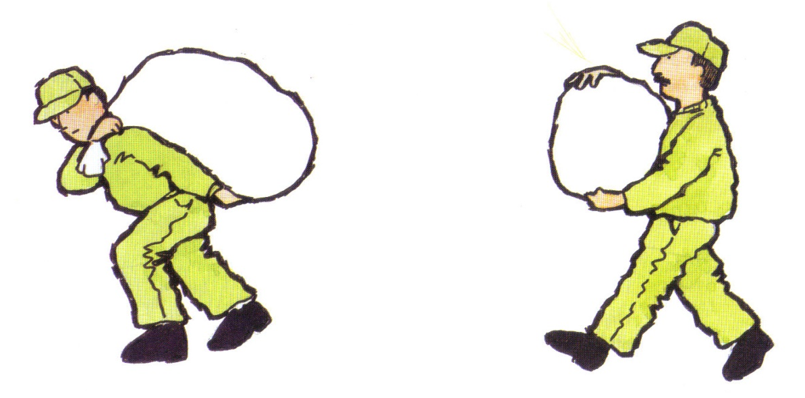

2.- Dibuja como son las hojas en otoño y en primavera.
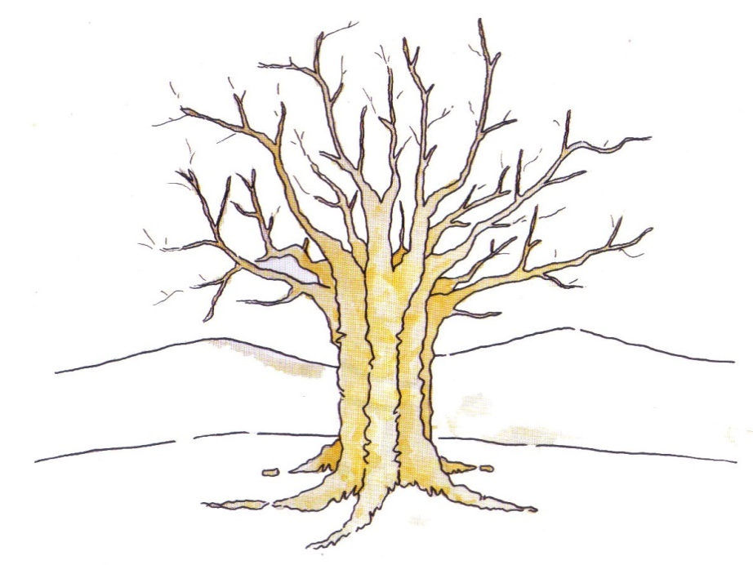

3.- Comenta con tu mamá que te lo que te imaginas que está soñando esta niña.
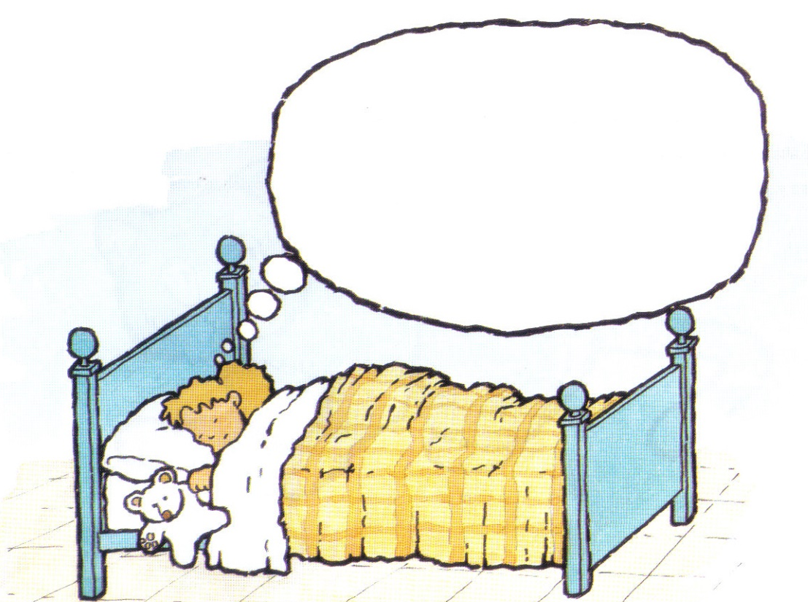

4.- Comenta con mamá o papá una historia, a partir de estas imágenes y dibuja una nueva historia.

